**EVALUACIÓN DE CONOCIMIENTOS PREVIOS SECUNDARIA**

**4TO AÑO DE ESCOLARIDAD EDUCACIÓN MUSICAL**

**NOMBRES APELLIDOS FABRICIO ADRIAN CASTILLO MAYTA**

**UNIDAD EDUCATIVA U.E TÉCNICO HUMANÍSTICO URUGUAY FECHA: 08/02/2021**



1. **RECORDEMOS Y PENSEMOS**.

Estimados estudiantes.

Como todos sabemos, que debido a la pandemia mundial Covid-19 no pudimos tener nuestras clases de forma regular, lo cual influyo en el avance de los contenidos propuestos para la gestión anterior. Para iniciar nuestras actividades educativas, necesitamos saber cómo estamos en nuestros conocimientos de la materia de Educación Musical para nuestro retorno a clases con las modalidades correspondientes, por tanto, iniciaremos realizando un diagnóstico de nuestros conocimientos, capacidades, habilidades y destrezas. Así que te invitamos a completar lo siguiente:

1. **RESPONDE A LAS SIGUIENTES PREGUNTAS.**



* 1. Los instrumentos musicales originarios de nuestro país se clasifican en:

Zampoña, la quena, la traka, el moseño, el pututu y la

Wancara…………………………………………………………………………………………….

.

* 1. Divide el pentagrama en cuatro compases de **¾** y completa con figuras y silencios.

3.

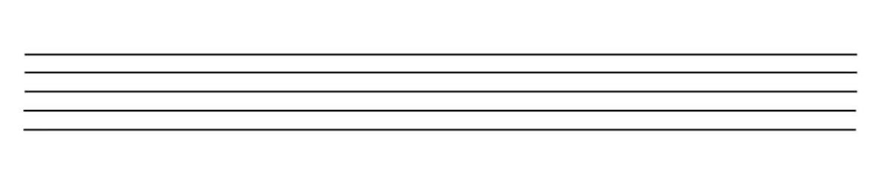

4.

* 1. Analiza el mensaje de la composición musical “La Patria” (primera estrofa)

La patria es el amor

Es la dicha, es el hogar Es del afecto al altar

Es consuelo en el dolor

… La Patria son los viejos senderos retorcidos que el pie,.

……………………………………………………………………………………………

……………………………………………………………………………………………

……………………………………………………………………………………………

* 1. Las formas musicales tradicionales de nuestro país se expresan en.

Marca con una X el casillero correcto.

|  |  |
| --- | --- |
|  | Gastronomía y cultura |
|  | Danzas y tradiciones de los pueblos **X** |
|  | Música y danza. |

* 1. Menciona 4 danzas originarias de nuestro país.

Diablada (Oruro)

Morenada (Oruro) Kullawada (La Paz) Caporales(La paz)